Vue

## Vue란?

사용자 인터페이스를 만들기 위한 프로그레시브 프레임워크.  
SAP(Single Application Page)를 굉장히 쉽게 구현할 수 있음

서버로부터 완전한 새로운 페이지를 불러오지 않고 현재의 페이지를 동적으로 다시 작성함으로써 사용자와 소통하는 웹어플리케이션이나 웹사이트

## Vue 설치



그림 1 cdn 방식

cdn방식 또는 js파일 다운 후 사용

## Vue 객체

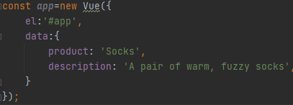

id가 app인 태그와 연결

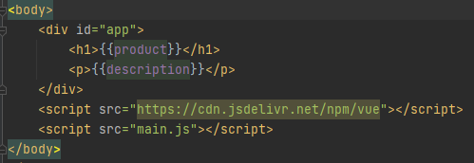

data에서 선언한 변수들은 {{ }} 표현식으로 사용 가능

### Vue 객체 = Vue의 뿌리 🡺 new Vue({options});

### 생성자 매개변수 options

#### el 🡺 특정태그와 연결

#### data 🡺 사용할 변수들 선언

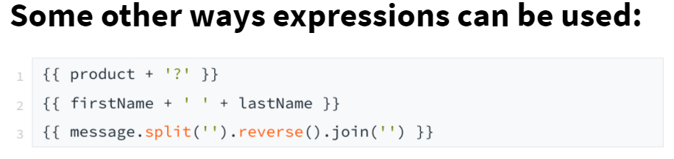

{{ }} 표현식 안에서는 자바스크립트 사용이 가능

## Data Binding

html 태그 내 속성에서 vue의 data 사용하기

v-bind: attributeName=‘data’



short hand: v-bind: 🡺 :



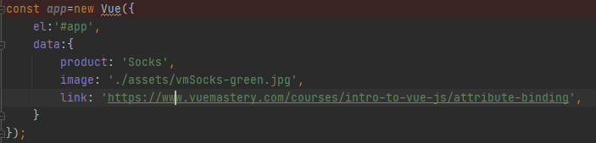

v-bind: == :

## Conditional Rendering

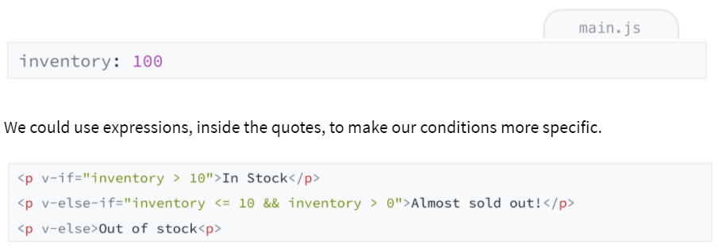

data

v-if, v-else-if, v-else 🡺 조건에 따라 태그를 DOM에 추가하거나 삭제

data





v-show 🡺 css style 활용: { display: none }

태그의 toggle이 빈번하게 일어날 경우, v-if문보다 성능이 더 좋다.

## List Rendering with an array

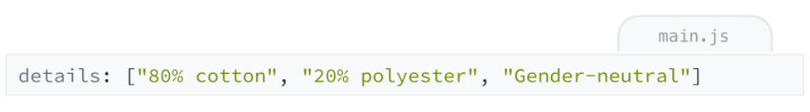

v-for로 배열 순회

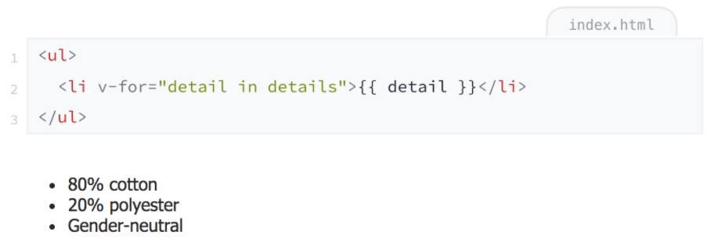

v-for로 배열의 객체 순회

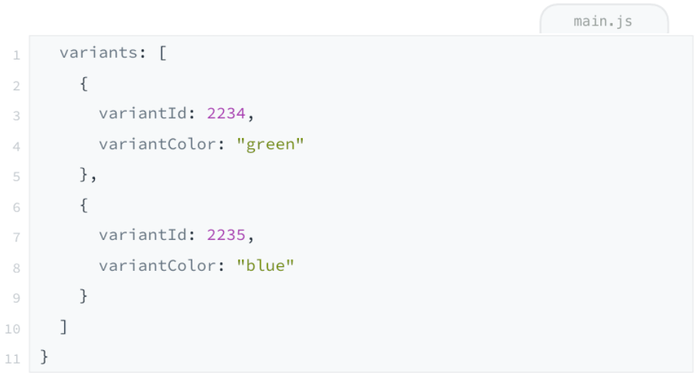

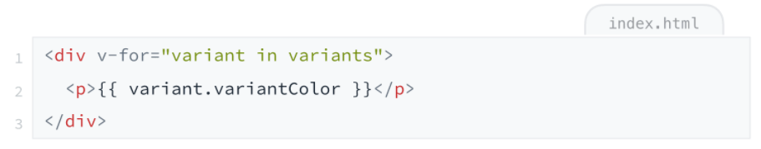

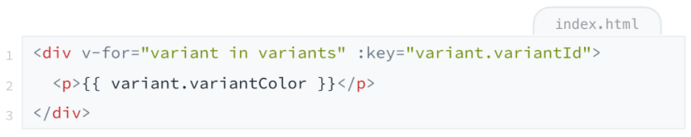

key 속성: v-for에서 Vue가 각각의 노드들을 구분할 키가 필요할 때 사용

## Event Handling

v-on:Event 🡺 @Event

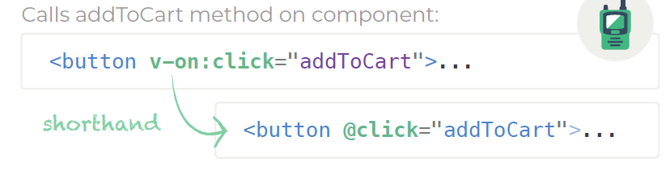

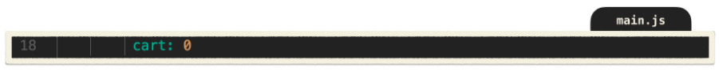

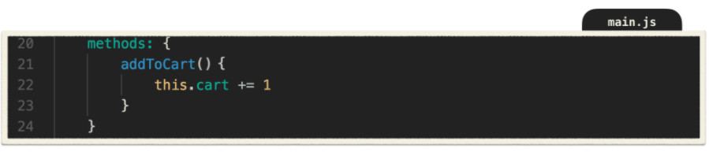

매개변수 전달하기

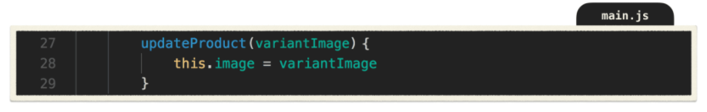

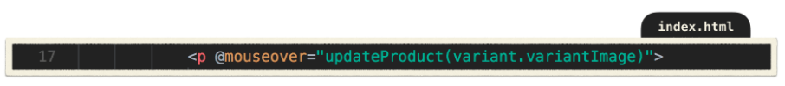

## Class & Style Binding

Style Binding with Object

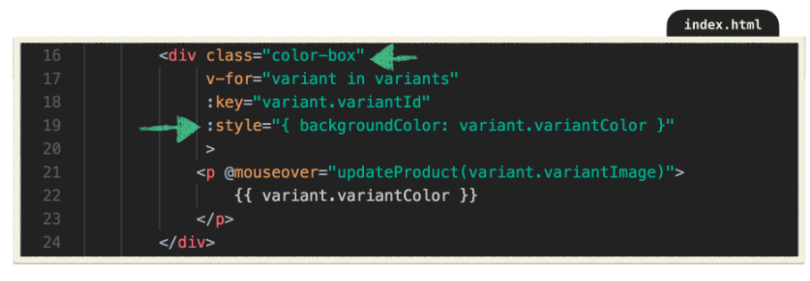

Style Binding with Object of data Object

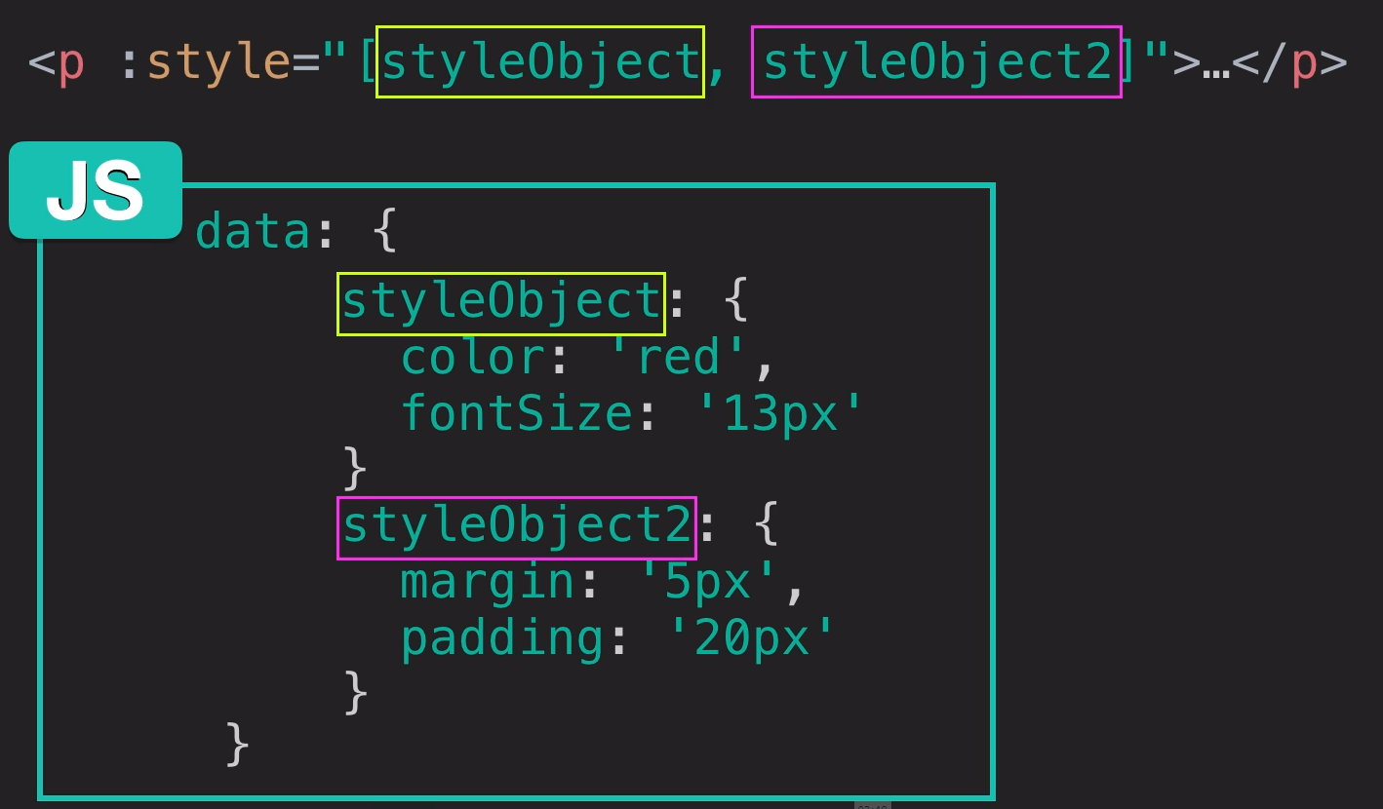

Class Binding with Objects

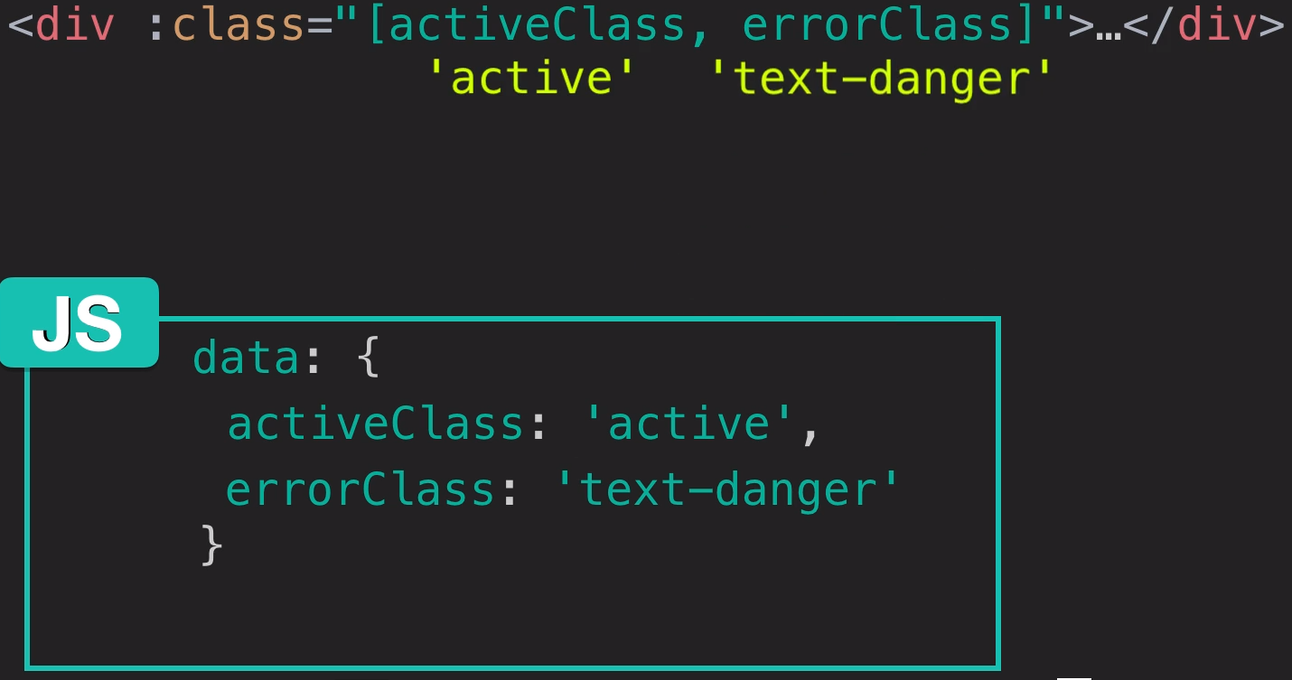

Class Binding with Object

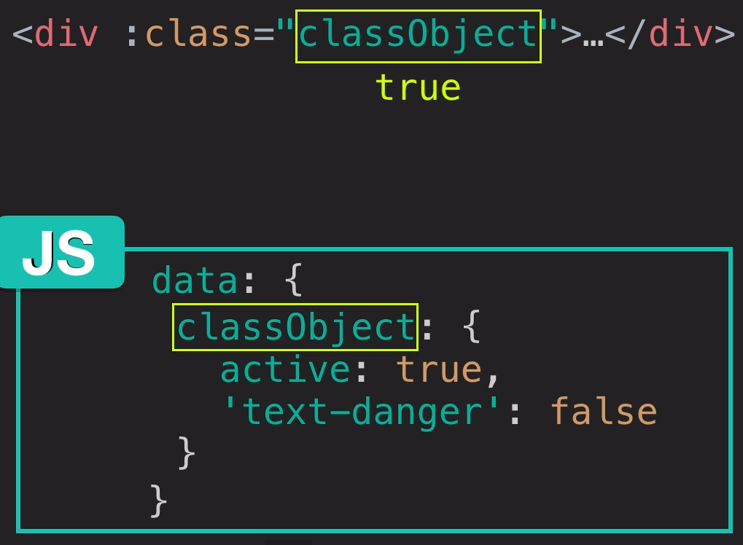

## Computed Properties

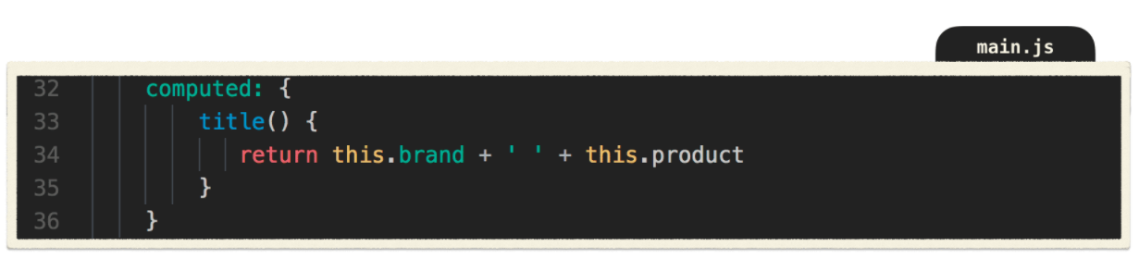

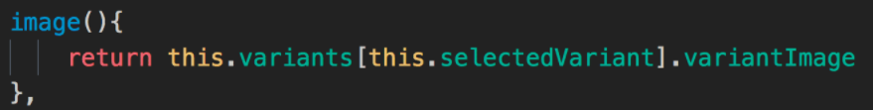

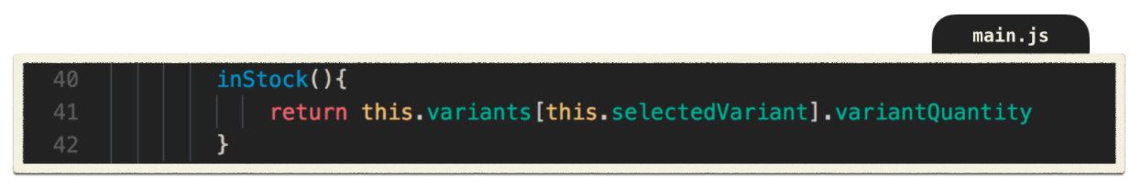

computed: 값을 계산하여 반환해준다.

computed vs data

data는 값을 저장한다.

computed는 값을 계산하여 반환해준다.

주의점 - computed에서 값을 바꿔서는 안 된다.

## Component

컴포넌트 -> 재사용 가능!

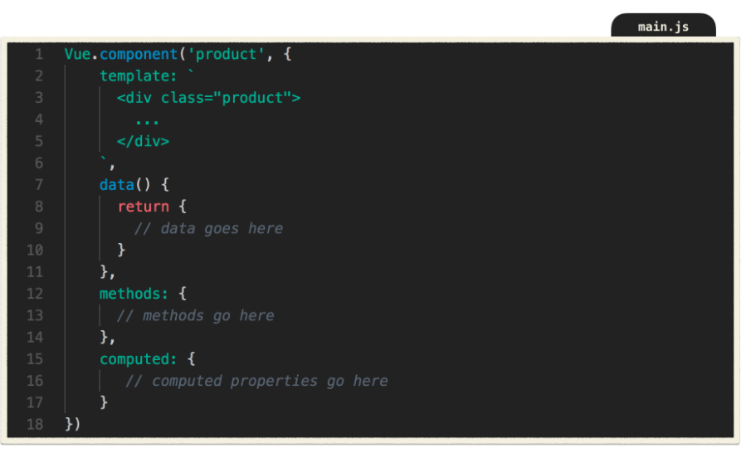

* 주의사항

data 🡺 Method(속성이 아니다.)

template 🡺 컴포넌트 생성 시 필요한 속성 `(백틱) 안에 코드를 집어넣는다.

외부에서 data 전달받기 🡺 props 속성 지정

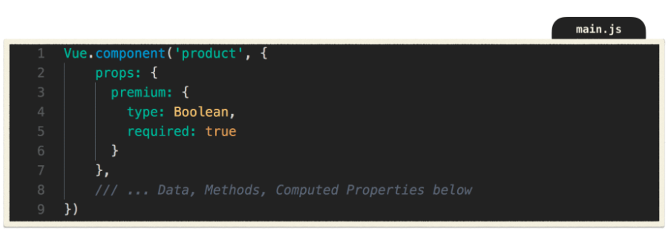

props로 값 전달하기!!

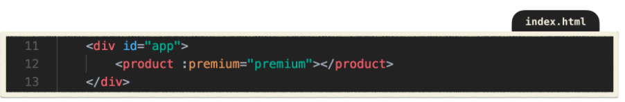

전달받은 props는 html이나 computed 속성에 사용 가능

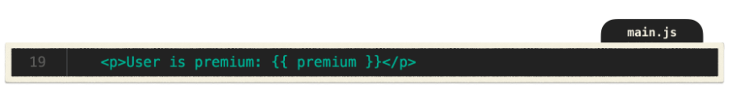

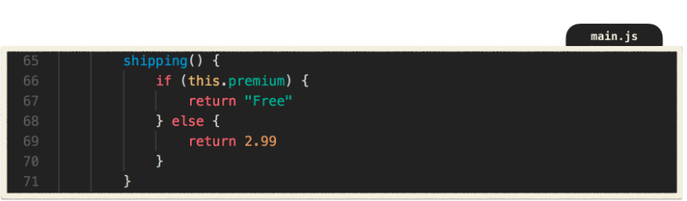

## Communicating Events

Product Component의 template 속성

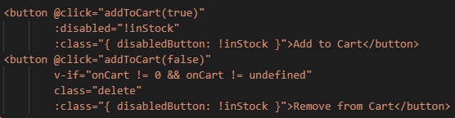

Product Component의 methods 속성

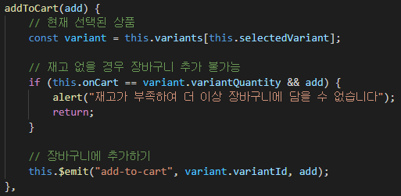

콜백될 메서드로 인자 전달

Call back되는 add-to-cart를 위한 리스너

addToCart method 호출 시

add-to-cart Event Call back됨



리스너는 루트 인스턴스의  
updateCart 메서드 호출

Root 인스턴스의 methods 속성

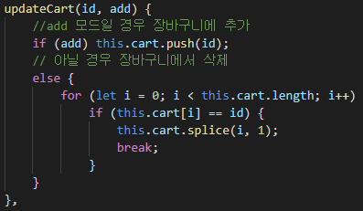

참고사이트  
[Vue 공식사이트](https://www.vuemastery.com/courses/intro-to-vue-js/vue-instance/) (1 ~ 3)